第一部分 化学品及企业标识

化学品中文名：氩[液化的]

化学品英文名：Argen

企业名称：福建炼化林德气体有限责任公司

企业地址：福建省泉州市泉港区福建炼油乙烯工程项目内新厂区（经营场所：泉州市泉港区南山片区柳厝路与施厝路交叉口西北侧C区5号）

邮 编: 3628000

传 真：0595-27730189

联系电话：0595-27730105

电子邮件地址：zhuangxufeng001@163.com

企业委托应急管理部危险化学品登记中心负责的24小时事故应急咨询专线电话：0595-27730176

产品用途：用于灯泡充气和对不锈钢、镁、铝等的电弧焊接，即“氩弧焊”等。

第二部分 危险性概述

紧急情况概述：本品是不燃气体，具有窒息性，可引起严重冻伤。容器受热有爆裂危险。

GHS危险性类别：

根据化学品分类、警示标签和警示性说明规范系列标准（参阅第十五部分），该产品属于加压气体，类别(低温)液化气体。

标签要素：

象形图：

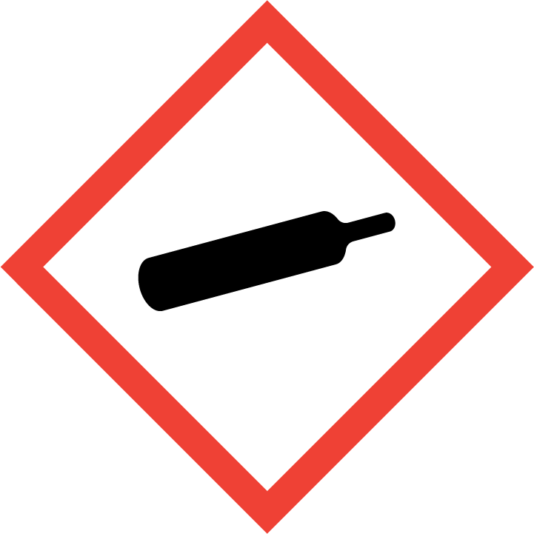

警示词：警告

危险信息：含压力下气体，如加热可爆炸

防范说明：

预防措施：

* 操作使用时，应穿戴防冻手套、保护面罩等个体防护用品。
* 本罐使用和存放场所应有充足的通风条件，远离热源、火种和可燃性物质。
* 注意不要让液体溅到眼睛、皮肤和身上。液氩温度极低(－186°C)，若未经防护，接触液氩、寒冷的气态氩气或低温管道可导致严重冻伤。
* 如阀门无法用手开启，请联系林德气体。禁止用扳手等工具将阀门强制打开！
* 严禁对罐子上的任何部位进行敲击、焊补、紧固、拆卸或维修。

事故响应：

* 本品不燃。
* 如本罐附近发生火灾时，应用水对罐体连续冷却，直到火灾完全消除为止，避免罐体在火场中因过热而发生爆裂事故。
* 如不慎吸入本品，应立即将受害人转移到空气新鲜处。如呼吸停止，立即进行人工呼吸，并尽快呼叫医生。
* 如被冻伤，采用干净的流水对伤处进行连续冲洗，用温水使受冻部位复温。不得搓擦冻伤处。立即就医。

安全储存：

* 在通风良好处储存。

废弃处置：

* 非危险废物， 允许气体安全地扩散到大气中。
* 不得将废氩气排放到密闭、通风条件差或地势较低的地方，应在室外安全的地方进行排放。

物理化学危险：本品是不燃气体，具有窒息性，可引起严重冻伤；本品的包装容器属于压力容器，若遇高温高热，容器压力增大，存在爆裂的危险；或容器受损时，也存在爆裂的危险。

健康危害： 普通大气压下无毒。当大量氩气出现在通风不好的地方时，会很快取代空气中氧气，从而导致缺氧现象。氩气浓度达50％以上，引起严重症状；75％以上时，可在数分钟内死亡.当空气中氩气浓度增高时，先出现呼吸加速，注意力不集中，共济失调。继之，疲倦乏力、烦躁不安、恶心、呕吐、昏迷、抽搐，以至死亡。液氩极其寒冷，它的温度为-186°C，身体组织与它接触会导致严重的冻伤和冷烧伤。

环境危害：该物质对环境无危害。

第三部分 成分/组成信息

纯品 􀀀 √ 混合物 􀀀 ×

|  |  |  |  |
| --- | --- | --- | --- |
| 编号 | 名称 | CAS 号 | 含量% |
| 1 | 氩[液化的] | 7440－37－1 | 99.999 |

第四部分 急救措施

急救：

- 皮肤接触（皮肤接触低温氩气或液氩后应采取如下的急救措施）:

* 迅速脱去病人身上沾有液体的衣服、鞋子、袜子，等等，松开其身上可能阻碍冻伤处血液循环的衣物。
* 将病人转移到暖和的地方(室温)，用干净自来水或干净微温水对受冻处连续冲洗。解冻必须连续进行，直到受冻的皮肤由苍白色转变为粉红色。
* 解冻后，用消过毒、无粘性的布覆盖受冻处。若出现严重冻伤和冷烧伤，急救后应立即将病人送到当地医院, 并告诉医务人员该伤情是由于接触到深冷液体引起的。
* **注意：**冷烧伤的治疗方法与热烫伤很类似，若冷烧伤很严重，应迅速与当地医院联系。不得用热水或采用其它加热方式对冻伤处进行解冻！不得搓揉或按摩冻伤处！解冻期间，不要让病人抽烟喝酒！未经医生同意，不得擅自让伤员吃任何药品。

- 眼睛接触：眼睛接触到液氩后，应立即翻开病人眼帘，用干净自来水或干净微温水轻轻冲洗眼睛至少15分钟。快速就医。

- 吸　　入：迅速脱离现场、并将病人转移到空气新鲜的地方。保持呼吸道通畅。如呼吸困难，给输氧。如呼吸停止，立即进行人工呼吸。快速就医。

- 食 入：深冷危害，立即就医。

第五部分 消防措施

特别危险性：液氩储罐内存在压力，当温度升高时，储罐内的压力随之升高，它们在火灾中存在爆裂的可能性。

灭火方法和灭火剂：依据着火材料的性质选择合适的灭火剂。

灭火注意事项及措施：液氩储罐周围出现火灾时的消防措施。

* 疏散人员远离火灾区，并往上风处撤离。对着火区进行隔离，防止人员入内。
* 可能的话，将那些处在火灾区附近、未受火直接影响的储罐转移到安全地段。
* 可能的话，站在安全位置上，使用合适灭火器进行灭火，并用水不断冷却受到火灾影响的液氩储罐外表，使它们在火场中保持冷却。**不得设法靠近或搬动被火烘热的储罐。**
* 如果火势很大或者失去控制，应立即向消防队报告，告知对方着火的详细地点及着火原因
* 火灾解除后，不得使用遭受过火灾影响的储罐，应将它们退还给林德气体公司或联系本公司前往现场处理！

第六部分 泄漏应急处理

作业人员防护措施、防护装备和应急处置程序：

1、防护装备：应佩戴防寒手套、防护面罩等。泄露量较大时，应佩戴自给式空气呼吸器。

2、液氩储罐出现泄漏时应采取如下的应急处理：

* 判断漏气部位和漏气程度。在确保人身安全的情况下，切断气源。
* 疏散人员，避开气流，往上风处迅速撤离。
* 对漏气场所进行隔离，限制人员出入。
* 大量漏气时，若没有佩戴自给正压式呼吸器，不得靠近漏气部位。
* 如果漏气无法中止，安全的话，将储罐转移到室外安全的地方，让它排空。不得将气体排放到通风条件差、密闭或者地势较低的地方。
* 排空后关闭阀门，将容器退还林德公司，并简要写明容器泄漏原因。
* 漏气的储罐应要妥善处理，修复、检验后再用。
* 进入漏气地段之前，应事先对该地段进行合理通风，加速扩散，确保人身安全。

环境保护措施：该物质对环境无危害。

泄漏化学品的收容、清除方法及所使用的处置材料：

**废弃物性质：**非危险废物 **废弃处置方法：**允许气体安全地扩散到大气中。

**废弃注意事项：**不得将废氩气排放到密闭、通风条件差或地势较低的地方，应在室外安全的地方进行排放。

第七部分 操作处置与储存

操作注意事项（液氩储罐操作注意事项）：

* 操作人员必须经过专门的安全培训，持有效的特种设备操作证。严格遵守有关操作规程。
* 保证工作场所具备良好的通风条件、空气中的氧气含量应高于19％（体积浓度）。
* 储罐上的所有装置 (包括连接件、管道和各阀门)不得沾有油类、润滑脂等可燃性物质。
* 阀门应缓慢打开。如阀门损坏或无法用手打开，不得用扳手等工具强制打开，应立即联系林德。
* 如阀门等装置冻结了，应使用热水等合适方法进行解冻。不得使用明火来解冻，也不得使用锤子等工具对它们进行敲击。禁止带压维修或紧固储罐上的任何部位。
* 不得在地下室、半地下室或低凹处等通风条件差的地方使用液氩。

储存注意事项（液氩储罐储存注意事项）：

* 液氩罐区必须通风良好，远离腐蚀性物质、明火及其它热源。存放区周围必须清除一切可燃物。存放区附近必须备有充足的水源和灭火器，用于防火。
* 必须经常检查储罐上的各连接点，确保无漏气。
* 不得将液氩储罐存放在地下室、半地下室或低凹的地方，或者在地下室使用液氩。

第八部分 接触控制/个体防护

接触限值：中国MAC（mg/m3）未制定标准；美国TVL－TWA：ACGIH窒息性气体。

**生**物限值：无资料。

监测方法：建议用氧分析仪检测空气中的氧含量以确定是否因泄漏形成窒息性环境。

工程控制：密闭操作。提供良好的自然通风条件。

呼吸系统防护：一般不需特殊防护。当作业场所空气中氧气浓度低于19％时，须佩戴空气呼吸器、氧气呼吸器或长管面具。

眼睛防护：操作使用常温氩气时，一般不需特殊防护。接触液氩时，应戴安全护目镜或护面罩。

皮肤和身体防护：操作使用常温氩气时，穿一般作业工作服。接触液氩时，应穿棉制工作服。

手 防 护：操作使用常温氩气时，戴一般作业防护手套。接触液氩时，应戴适合深冷的防冻手套。

其他防护：避免高浓度吸入。进入罐、限制性空间或其它高浓度区作业，须有人监护。

第九部分 理化特性

外观与性状**：**低温储罐中的液氩是无色无味的液体。

|  |  |
| --- | --- |
| pH值（指明浓度）:  不适用 | 熔点/凝固点:-189.2℃ |
| 沸点或初沸点: -185.7℃ | 密度: 无资料 |
| 相对蒸气密度(空气=1):1.38 | 相对密度(水=1): 1.40（-186℃） |
| 燃烧热(kJ/mol): 无意义 | 饱和蒸气压(kPa): 202.64（-179℃） |
| 临界压力(MPa):  4.86 | 临界温度(℃): -122.8 |
| 闪点 (℃): 不燃物 | n-辛醇/水分配系数: 无资料 |
| 分解温度(℃): 无意义 | 引燃温度(℃): 无意义 |
| 爆炸下限[％(V/V)]: 不燃物 | 爆炸上限[％(V/V)]: 不燃物 |

燃烧性：不燃 溶解性：微溶于水。

第十部分 稳定性和反应性

稳定性：稳定。

禁配物：无意义

避免接触的条件：液氩储罐禁止接触明火、高热。

危险反应：本品是不燃气体

危险分解产物：无意义。

第十一部分 毒理学资料

急性毒性：LD50，LC50 - 无资料

**皮**肤刺激或腐蚀：无资料。

眼睛刺激或腐蚀：无资料。

呼吸或皮肤过敏：无资料。

生殖细胞突变性：无资料。

致癌性：无资料。

生殖毒性：无资料。

特异性靶器官系统毒性——一次性接触：无资料。

特异性靶器官系统毒性——反复接触：无资料。

吸入危害：本品具有窒息性

第十二部分  生态学资料

生态毒性： 无资料。

持久性和降解性： 无资料。

潜在的生物累积性：无资料。

迁移性：无资料

第十三部分 废弃处置

废弃处置方法：

-产品：非危险废物，允许气体安全地扩散到大气中。

-不洁的包装：把空的容器归还林德。

废弃注意事项：不得将废氩气排放到密闭、通风条件差或地势较低的地方，应在室外安全的地方进行排放。

第十四部分 运输信息

联合国危险货物编号（UN号）：1951

联合国运输名称：液氩

联合国危险性分类：2.2

包装类别：无数据

包装标志：不燃气体

包装方法：低温绝热容器。

海洋污染物（是／否）： 否。

运输注意事项：在城市的繁华地区应避免白天运输。车辆货仓必须通风良好。不得将液氩槽罐放置在通风条件较差的车辆中或客货混运。运输时，车上的槽罐应妥善固定，所有阀门应完全关闭，不得存在漏气现象。

第十五部分 法规信息

法规信息：下列法律法规和标准，对化学品的安全使用、储存、运输、装卸、分类和标志等方面均作了相应的规定：

《危险化学品安全管理条例》（国务院令第591号）

化学品分类、警示标签和警示性说明规范系列标准《化学品分类和标签规范》（GB 30000.2~29-2013）

《工作场所安全使用化学品规定》（［1996］劳部发423号）

《移动式压力容器安全技术监察规程》TSGR0005-2011

《气瓶安全技术监察规程》TSG R0006-2014

《特种设备安全监察条例》（国务院令第549号）

《化学品分类和危险性公示 通则》 GB13690-2009

《危险化学品目录（2015版）》

第十六部分 其他信息

最新修订版日期：2021年2月25日

修改说明：本SDS按照《化学品安全技术说明书 内容和项目顺序》（GB/T16483-2008）标准编制；由于目前国家尚未颁布化学品GHS分类目录，本SDS中化学品的GHS分类是企业根据化学品分类、警示标签和警示性说明规范系列标准《化学品分类和标签规范》（GB 30000.2~29-2013）自行进行的分类，待国家化学品GHS分类目录颁布后再进行相应调整。

缩略语说明：

MAC：指工作地点、在一个工作日内、任何时间有毒化学物质均不应超过的浓度。

PC-TWA：指以时间为权数规定的8h工作日、40h工作周的平均容许接触浓度。

PC-STEL：指在遵守PC-TWA前提允许短时间（15min）接触的浓度。

TLV-C：瞬时亦不得超过的限值。是专门对某些物质如刺激性气体或以急性作用为主的物质规定的。

TLV-TWA：是指每日工作8小时或每周工作40小时的时间加权平均浓度，在此浓度下终身工作时间反复接触对几乎全部工人都不致产生不良效应。

TLV-STEL：是在保证遵守TLV-TWA的情况下，容许工人连续接触15min的最大浓度。此浓度在每个工作日中不得超过4次，且两次接触间隔至少60min。它是TLV-TWA的一个补充。

IARC：是指国际癌症研究所

RTECS：是指美国国家职业安全和健康研究所的化学物质毒性数据库

HSDB：是指美国国家医学图书馆的危险物质数据库

ACGIH：是指美国政府工业卫生学家会议

免责声明：本安全技术说明书（MSDS）只为那些受过适当专业训练并使用本产品的有关人员提供的安全资料，应合法从福建炼化林德气体有限责任公司获取。产品使用者及有关人员应事先接受过本产品相关的安全培训，具备相关的安全知识和应急处置能力，并持有效的国家规定的相关特种作业证以及其它法律法规所要求的资质。